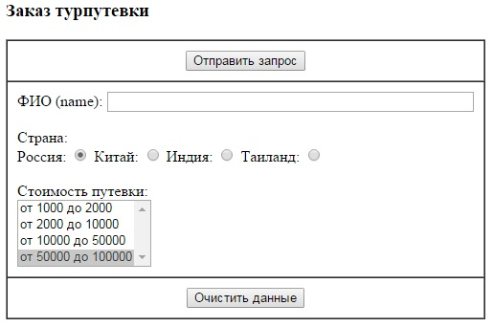

Примечание:
- Атрибут action тега FORM должен иметь следующее значение:
http://193.233.69.156:15680/test/test_control.php
- В качестве значений параметра name элементов формы использовать следующие значения: prm1, prm2, prm3, ... Передачу данных осуществлять с помощью метода POST.
После нажатия кнопки отправить, на экране должно появиться что-то типа:
Проверка контрольной
Проверяемый файл Не определено

prm1=Иванова Марья Дмитриевна
prm2=женский
prm3= Москва, ул. Красноказарменная
prm4=????
prm5=12
prm6=Отправить
prm7=Не определено
prm8=Не определено
prm9=Не определено
prm10=Не определено
prm11=Не определено
prm12=Не определено
prm13=Не определено
prm14=Не определено
prm15=Не определено
prm16=Не определено
prm17=Не определено
prm18=Не определено
prm19=Не определено
prm20=Не определено

Версия 23.12.2014 13:45 Сейчас на часах сервера 21:32:47 14.03.2017

